Министерство науки и высшего образования Российской Федерации

НАЦИОНАЛЬНЫЙ ИССЛЕДОВАТЕЛЬСКИЙ

ТОМСКИЙ ГОСУДАРСТВЕННЫЙ УНИВЕРСИТЕТ (НИ ТГУ)

Институт прикладной информатики и компьютерных наук

**Лабораторная работа**

по дисциплине «Интеллектуальные системы»

на тему «Генетические алгоритмы»

Выполнили студенты группы № 932102

Р. М. Юнусова

Проверила

А. Д. Брагин

__________________ *зачтено /не зачтено*

Томск-2022

***Тема 3***

**Цель работы**

Найти с помощью генетического алгоритма особь, гены которой соответствуют, в формате RGB зелёному цвету (50, 205, 50).

**Постановка задачи**

* Определить количество и тип оптимизируемых переменных задачи, которые необходимо закодировать в хромосоме.
* Определить критерий оценки особей, задав функцию приспособленности.
* Выбрать способ кодирования и его параметры.
* Определить параметры генетического алгоритма (размер популяции, тип селекции, вероятность генетических операторов).

**Метод решения задачи**

1. Случайным образом формируется популяция.

2. С помощью функции приспособленности оценивается качество закодированных решений (выясняется приспособленность каждой особи). По результатам оценивания наиболее приспособленные выбираются для скрещивания.

3. Посредством применения генетического оператора кроссинговера создается потомство, на основе обмена хромосомной информации между родителями.

4. Созданные потомки формируют новую популяцию (часть из них мутирует, что выражается в случайном изменении их генотипов).

**Структурная схема алгоритма**

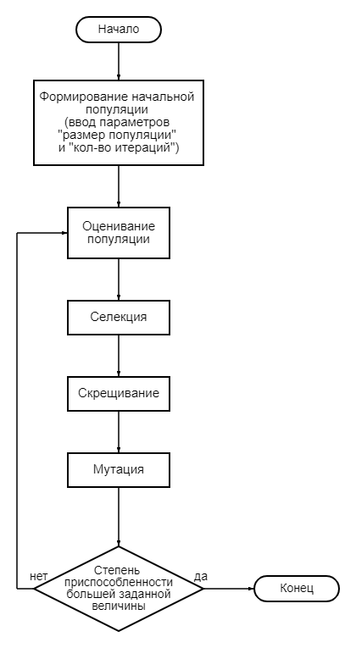

***Структурный подход к реализации алгоритма:***

Особь – объект класса Color, с тремя параметрами: red, blue, green. Объекты класса заносятся в одномерный массив для записи значений генов. Размерность массива совпадает с количеством объектов класса.

Популяция – одномерный массив, в котором *i*-я элемент содержит ссылку на объект класса особи.

Оценивание популяции – подпрограмма оценки строк массива популяции в соответствии с выбранной целевой функцией.

Особи, выбранные для скрещивания – одномерный массив, элементы которого соответствуют хромосомам особей, выбранным для скрещивания.

Скрещивание, мутация – подпрограммы, обрабатываю­щие элементы массива, представляющего популяцию особей, а также популяцию особей, выбранных для скрещивания.

Приспособленность популяции – одномерный массив, в котором *i*-й элемент соответствует приспособленности *i*-й особи.

**Листинг программы**

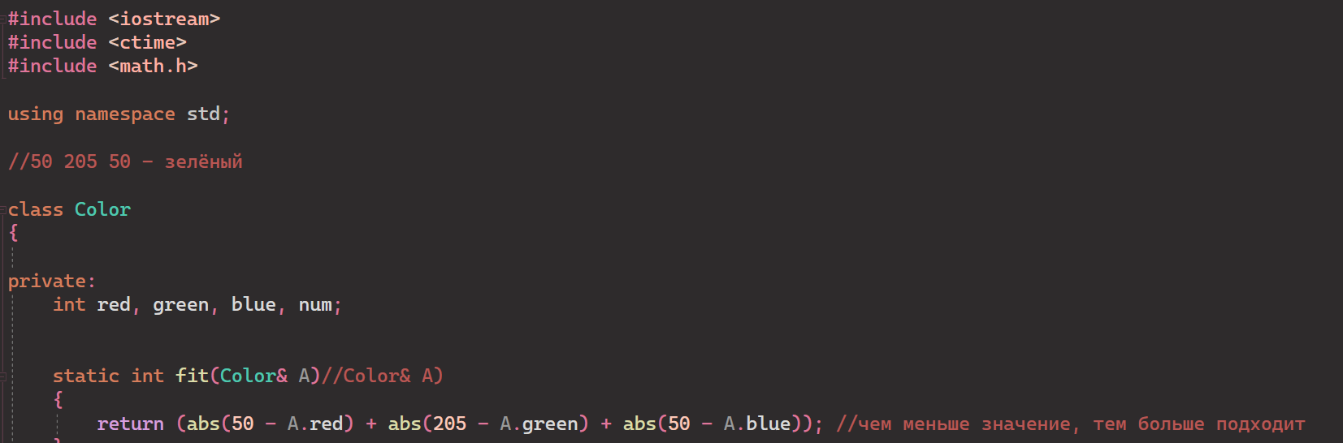

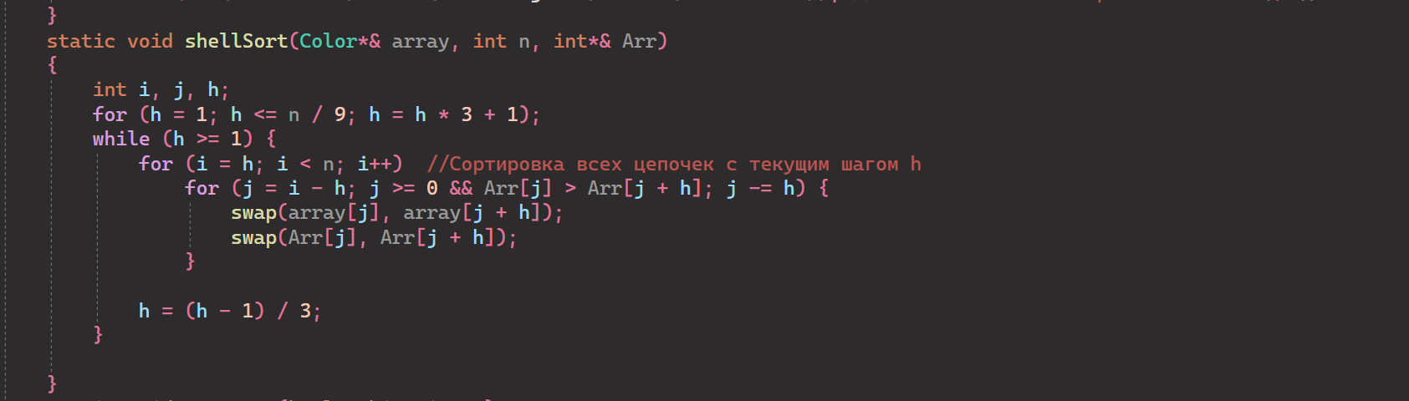

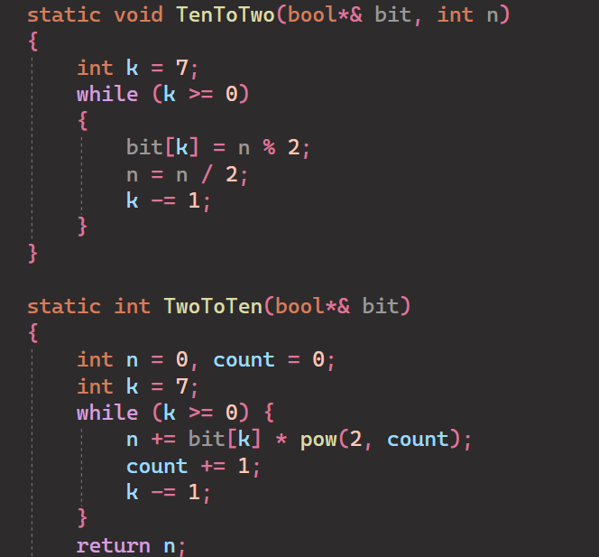

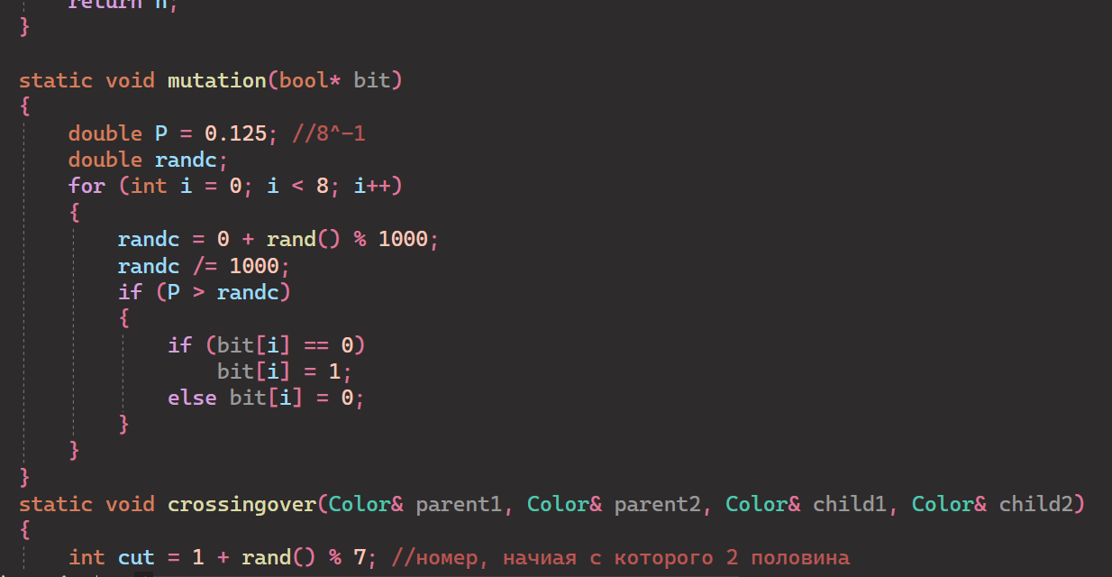

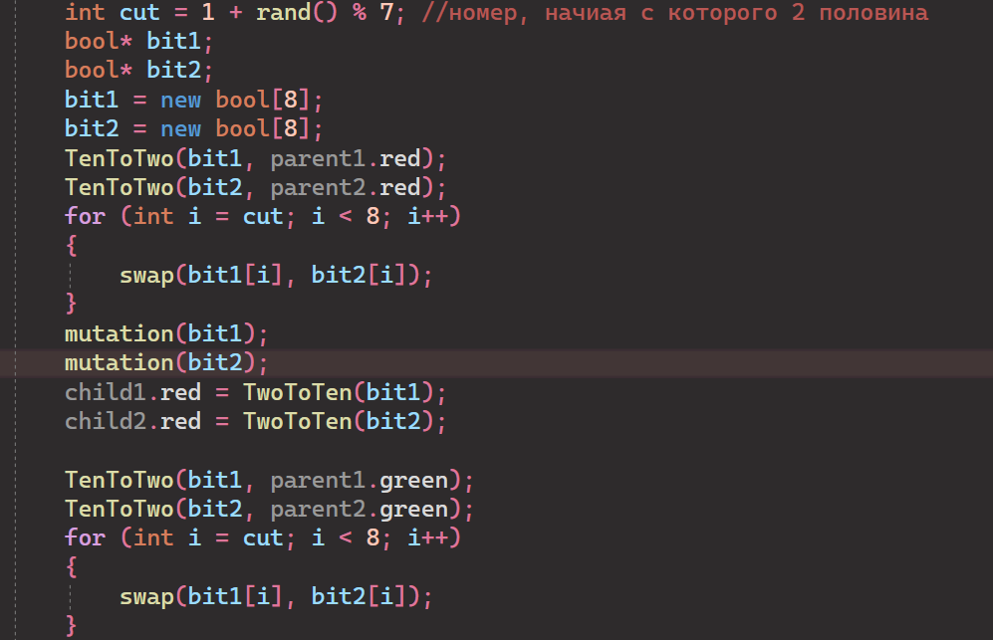

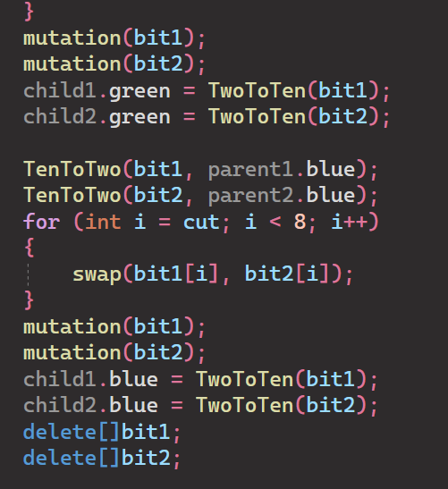

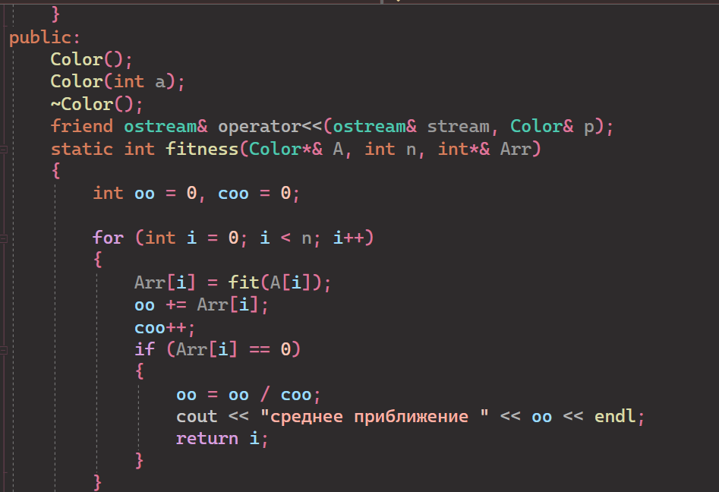

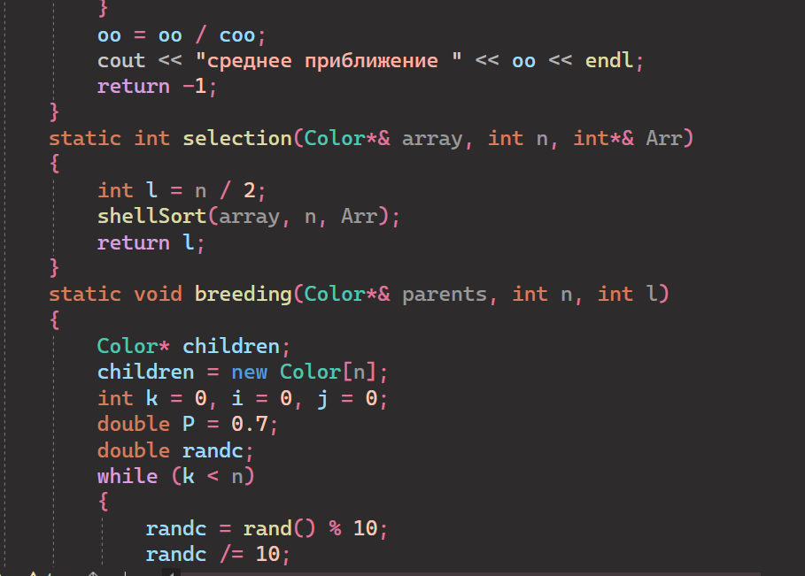

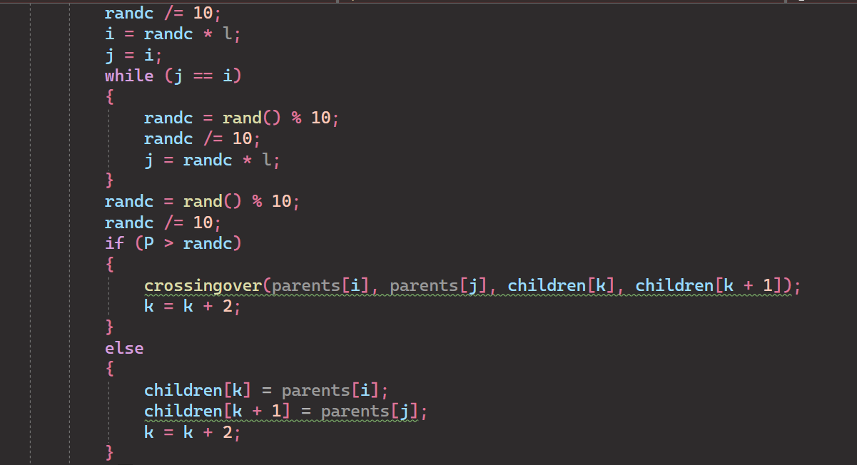

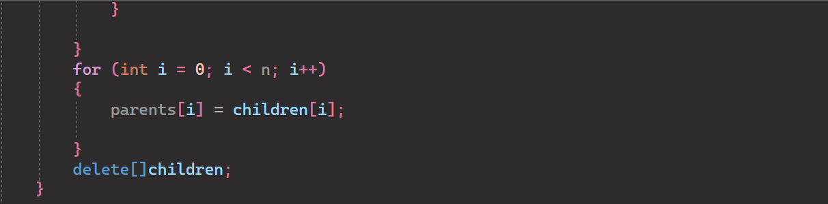

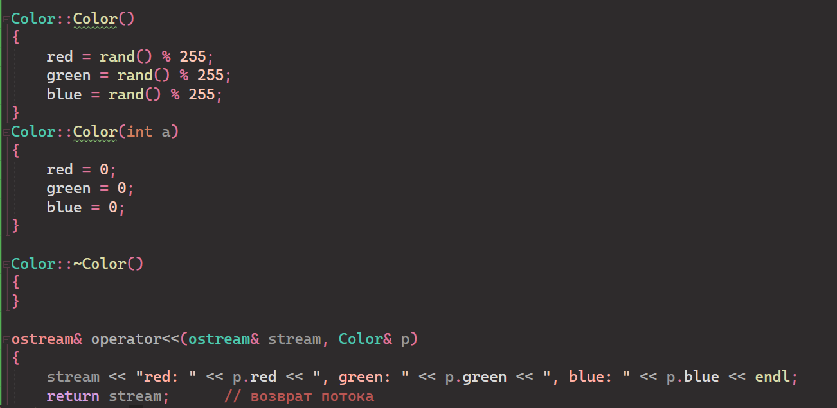

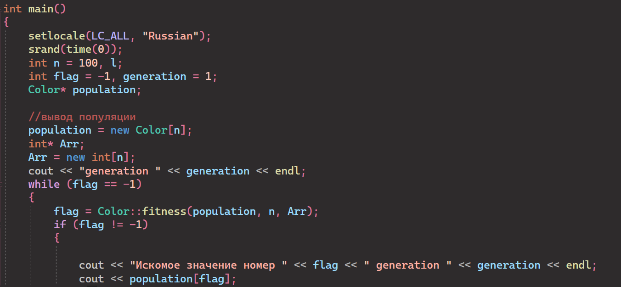

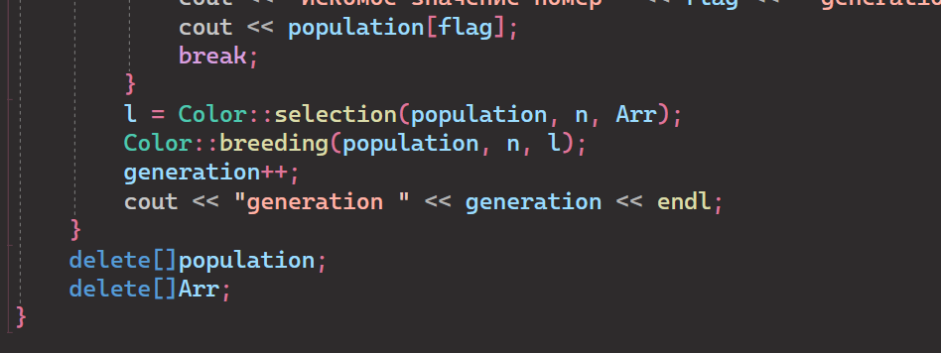

**Результаты работы генетического алгоритма**

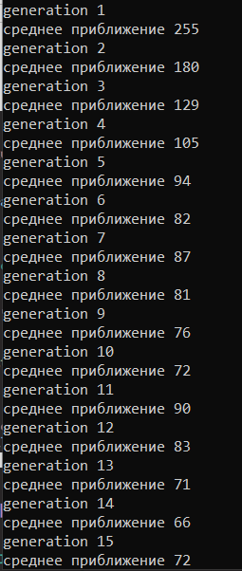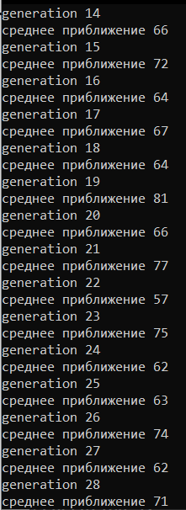

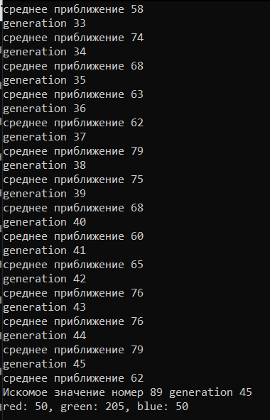

**Выводы**

Генетические алгоритмы – это вычислительные модели, вдохновленные эволюцией, основанные на механизмах природной селекции и генетики. Данные, популяции в алгоритме циклически проходят через три “генетических” оператора – селекцию, скрещивание и мутацию. Проанализировав работу алгоритма, можно сделать вывод, доказывающий, что генетические алгоритмы в отличие от простых алгоритмов не просто сводятся к случайному подбору, а непосредственно стараются сводить имеющиеся данные к желаемому результату с помощью селекции.

Данные при входе случайны, так что точно рассчитать оптимальное начальное количество особей не представляется возможным. Общий вывод: чем меньше количество особей, тем в среднем больше поколений понадобится для достижения желаемого результата (если он вообще достижим), также этому способствует слишком большой или слишком маленький процент мутаций.

**Список литературы**

* В. Г. Cпицын, Ю. Р. Цой. Применение генетического алгоритма для решения задач оптимизации. – 2007.
* Генетический алгоритм. Просто о сложном. <https://habr.com/ru/post/128704/>
* Генетический алгоритм. <http://www.codenet.ru/progr/alg/smart/genetic-algorithms.php>
* Что такое генетические алгоритмы. <https://neurohive.io/ru/osnovy-data-science/chto-takoe-geneticheskie-algoritmy/>